ВЕТРЯНАЯ ОСПА
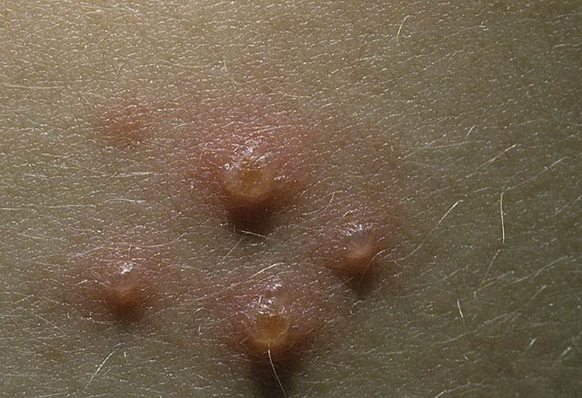Это острое высококонтагиозное вирусное заболевание с воздушно-капельным путём передачи.
Возбудитель ветряной оспы — вирус варицелла-зостер, наряду с ветряной оспой, он является возбудителем опоясывающего герпеса (опоясывающего лишая).
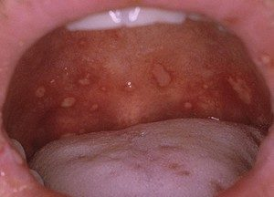Источник инфекции — является человек, больной ветряной оспой или опоясывающим герпесом. Больной заразен в последние 1-2 дня инкубационного периода и до 5 дня от появления последних везикул.
Вирус проникает в организм через слизистые оболочки верхних дыхательных путей и внедряется в эпителиальные клетки слизистой оболочки. Затем вирус проникает в кровь и фиксируется в коже, вызывая в её поверхностном слое патологический процесс (сыпь): пятно-папула-везикула.
Заболевание начинается остро: повышается температура тела, возникают симптомы интоксикации, понижается аппетит. После болезни возникает стойкий иммунитет.
Обычно ветряная оспа протекает доброкачественно, но при развитии буллёзной, геморрагической или гангренозной формы заболевания возможны такие осложнения, как энцефалит, миокардит, пиодермия, лимфаденит, стоматит, флегмона, синусит, отит, конъюнктивит.
Методом специфической профилактики является вакцинация. Вакцина формирует стойкий иммунитет на долгие годы.
Иммунитет при ветряной оспе обусловливает невосприимчивость к новому заражению, но не обеспечивает удаление вируса из организма. Вирус пожизненно пребывает в спинальных ганглиях и/или ядрах черепно-мозговых нервов, которые связаны с зонами кожи, наиболее поражёнными при первичной инфекции. Повторная активация вируса происходит в условиях ослабленного иммунитета в виде опоясывающего герпеса. У лиц с тяжелым иммунодефицитом возможно повторное заражение.
Санитарно-эпидемиологическая служба г.Минска

